


PRVI MEĐUNARODNI KONGRES ŽIVINARSTVA/PERADARSTVA
kontakt mail: info@bhpoultry.ba; poultrycongress@gmail.com

DRUGI MEĐUNARODNI KONGRES ŽIVINARSTVA/PERADARSTVA
kontakt mail: info@bhpoultry.ba; poultrycongress@gmail.com

APLIKACIJSKA FORMA ZA PRIJAVU SAŽETAKA ZA UČEŠĆE NA
2. MEĐUNARODNOM KONGRESU PERADARSTVA-ŽIVINARSTVA 2025.

/

APPLICATION FORM FOR ABSTRACT SUBMISSION FOR 2ND INTERNATIONAL POULTRY CONGRESS 2025.

NASLOV RADA/ABSTRACT TITLE:
KORESPODENTNI AUTOR/CORRESPONDING AUTHOR:
KONTAKT MAIL/CONTACT MAIL:
KONTAKT TELEFON/CONTACT PHONE:







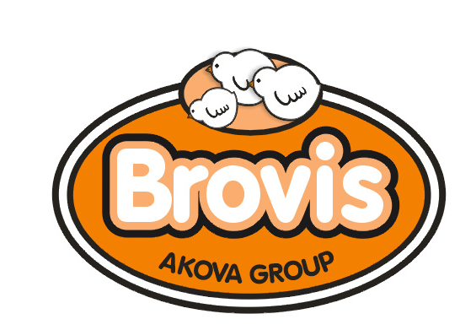


UŽ „Zajednica
živinara R-S“




SEKCIJA/SECTION:

OPŠTE TEME / GENERAL TOPIC
ZARAZNE i PARAZITARNE BOLESTI, I TEHNOPATIJE, DOBROBIT ŽIVOTINJA / INFECTIVE AND PARASITIC DISEASES, AND TECHNOPATHIES, ANIMAL WELFARE
KONTROLA, KVALITET I STANDARDIZACIJA / CONTROL, QUALITY AND STANDARDISATION
EKOLOGIJA I ZBRINJAVANJE ANIMALNOG OTPADA / ECOLOGY AND ANIMAL WASTE MANAGEMENT
ISHRANA I TEHNOLOGIJA PROIZVODNJE / NUTRITION, ANIMAL FEED AND PRODUCTION TECHNOLOGY
EKONOMIKA PROIZVODNJE, MARKETING I TRŽIŠTE / ECONOMICS OF PRODUCTION, MARKETING AND TRADE
ZDRAVSTVENA SIGURNOST I ZDRAVSTVENI ASPEKTI KONZUMACIJE PILETINE I JAJA / FOOD SAFETY AND HEALTH ASPECT OF CHICKEN MEAT AND EGG CONSUMPTION
NOVE TEHNOLOGIJE I DIGITALIZACIJA PROIZVODNJE / NEW TECHNOLOGY AND DIGITALISATION
AGROTURIZAM / AGROTOURISM
TEHNIČKE PREZENTACIJE I RADOVI IZ PRAKSE / TECHNICAL PRESENTATION AND PRESENTATION FROM PRACTICE

NAČIN IZLAGANJA/PRESENTATION TYPE
USMENA PREZENTACIJA/ORAL PRESENTATION
POSTER PREZENTACIJA/POSTER PRESENTATION

Staviti X u odgovarajuće polje! / Please put X in appropriate fild
Programski odbor zadržava pravo određivanja načina izlaganja! /
The Program Committee reserves the right to determine the presentation type!

NASLOV RADA
NASLOV RADA

Ime Prezime¹, Ime Prezime²

¹Institucija, Adresa, Grad, Država
²Institucija, Adresa, Grad, Država

e-adresa korespodentnog autora

Sažetak

Tekst sažetka upisujete ovdje……. Sažetak ne smije sadržavati više od 350 riječi…..Tekst sažetka piše se fontom Times New Roman, veličine 12 pt, jednostrukim proredom uz obostrano poravnanje teksta. Veličina stranice A4 (21 x 29,7 cm), margine (vrh, dno, lijevo, desno) 2,5 cm.
Naslov rada treba biti pisan velikim slovima, središnje centriran, podebljan, font Times New Roman, 12 pt.
Imena i prezimena autora trebaju biti smještena ispod naslova, razdvojena zarezima, dok ime i prezime korespodentnog autora treba biti napisano podvučenim stilom. Naziv institucije, adresa, grad i država trebaju biti napisani ispod imena autora.
E-adresa korespodentnog autora treba biti napisana ispod institucija (Times New Roman, 12 pt, u italiku).

Ključne riječi: do 5 ključnih riječi odvojenih zarezom (Times New Roman, 12 pt)

Naziv dokumenta koji se šalje treba biti kako slijedi: Prezime.doc./.docx (prezime korespodentnog autora)

ABSTRACT TITLE

Name Surname¹, Name Surname²

¹First author affiliation, Full address, City, Country
²Second author affiliation, Full address, City, Country

e-mail address of the correspondent author

Abstract

Type the text of the abstract here ……. The abstract should not contain more than 350 words… ..The text of the abstract is written in Times New Roman font, size 12 pt, single spacing, justified. Page size A4 (21 x 29.7 cm), margins (top, bottom, left, right) 2.5 cm.
The title of the paper should be written in capital letters, centered, bolded, Times New Roman font, 12 pt.
Authors’ name(s) and surname(s) should be placed below the title, separated by commas, while the name and surname of the correspondent author should be written in underlined style. The name of the institution, address, city and state should be written below the name of the author(s).
The e-mail address of the correspondent author should be written below the institutions (Times New Roman, 12 pt, in italics).

Keywords: up to 5 keywords, separated by commas (Times New Roman, 12pt)

The name of the document should be as follows: Surname.doc./.docx (correspondent author's surname)

